## 电路的基本概念及电路分析

### 考点一　电流的概念及表达式

1．电流形成的条件：导体中有自由电荷；导体两端存在电压．

2．电流的标矢性：电流是标量，但有方向，正电荷定向移动的方向规定为电流的方向．

技巧点拨

电流的三种表达式及其比较

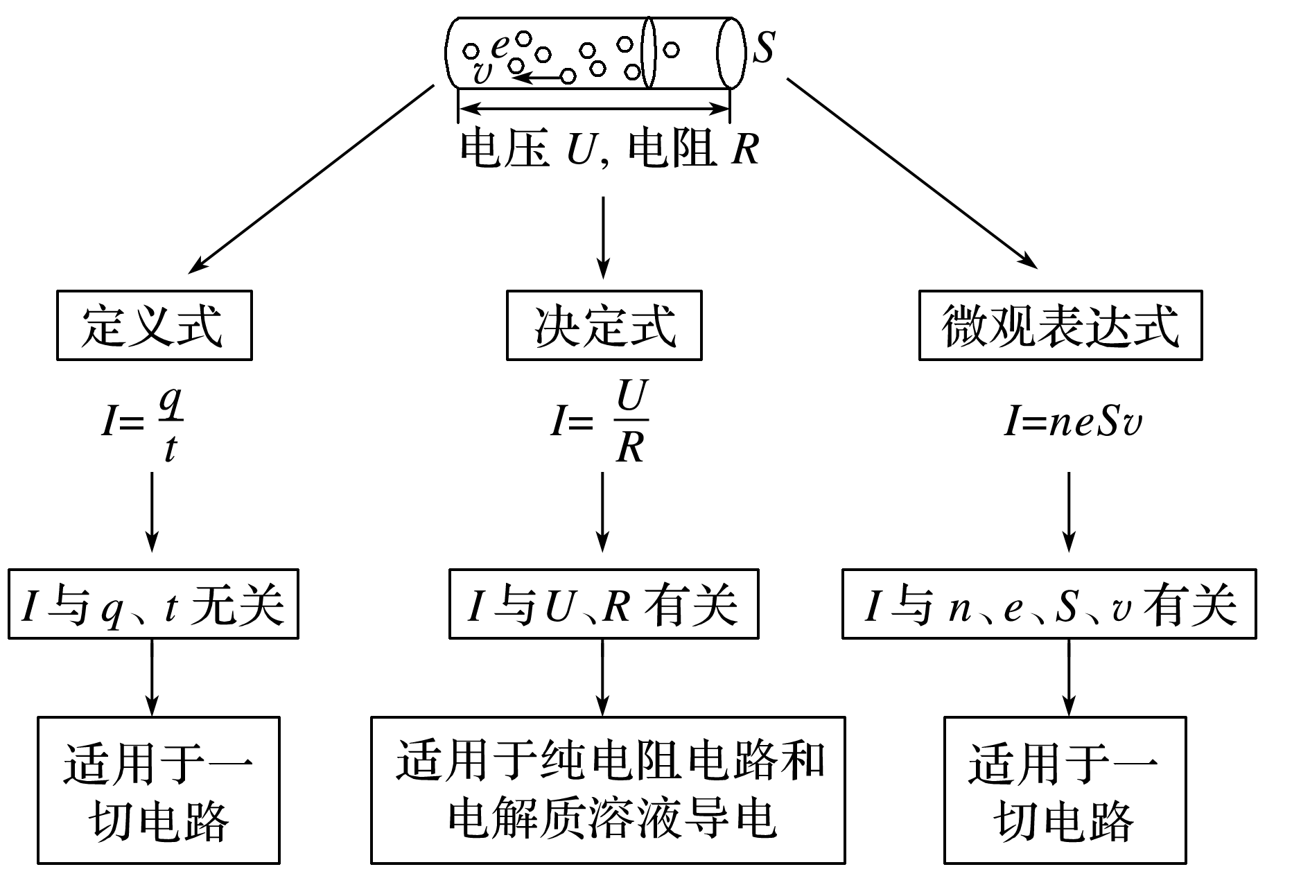

例题精练

1．某兴趣小组调查一条河流的水质情况，通过计算结果表明，被污染的河里一分钟内有相当于6 C的正离子和9 C的负离子向下游流去，则取样时这条河流的等效电流大小和方向分别是(　　)

A．0.25 A　顺流而下 B．0.05 A　顺流而下

C．0.25 A　逆流而上 D．0.05 A　逆流而上

2.如图1所示，一根长为*L*、横截面积为*S*的金属棒，其材料的电阻率为*ρ*，棒内单位体积自由电子数为*n*，自由电子的质量为*m*、电荷量为*e*.在棒两端加上恒定的电压时，棒内产生电流，自由电子定向移动的平均速率为*v*，则金属棒内的电场强度大小为(　　)

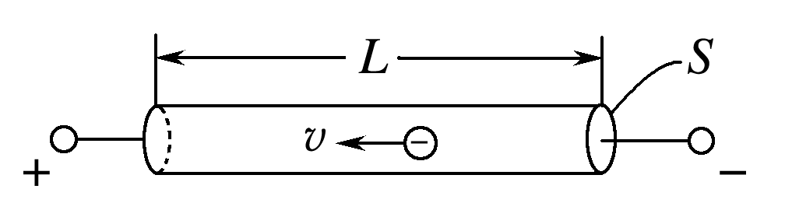

图1

A. B. C．*ρnev* D.

### 考点二　欧姆定律及电阻定律

1．部分电路欧姆定律

(1)内容：导体中的电流跟导体两端的电压成正比，跟导体的电阻成反比．

(2)表达式：*I*＝.

(3)适用范围：金属导电和电解质溶液导电，不适用于气态导体或半导体元件．

(4)导体的伏安特性曲线(*I*－*U*)图线．(如图2)．

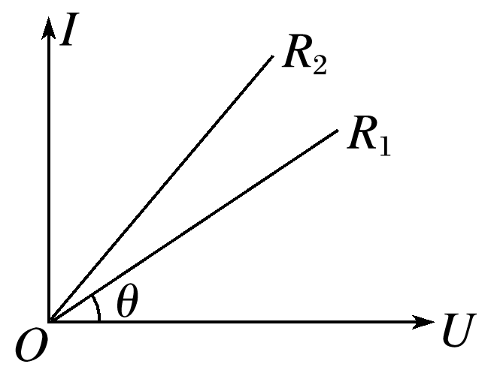

图2

①比较电阻的大小：图线的斜率*k*＝tan *θ*＝＝，图中*R*1>*R*2(选填“>”“<”或“＝”)；

②线性元件：伏安特性曲线是过原点的直线的电学元件，适用于欧姆定律；

③非线性元件：伏安特性曲线是曲线的电学元件，不适用于欧姆定律．

2．电阻定律

(1)内容：同种材料的导体，其电阻*R*与它的长度*l*成正比，与它的横截面积*S*成反比；导体电阻还与构成它的材料有关．

(2)公式：*R*＝*ρ*.

其中*l*是导体的长度，*S*是导体的横截面积，*ρ*是导体的电阻率，其国际单位是欧·米，符号为Ω·m.

(3)电阻率

①物理意义：反映导体的导电性能，是导体材料本身的属性．

②电阻率与温度的关系

金属：电阻率随温度升高而增大；

负温度系数半导体：电阻率随温度升高而减小．

技巧点拨

电阻的决定式和定义式的区别

|  |  |  |
| --- | --- | --- |
| 公式 | *R*＝*ρ* | *R*＝ |
| 区别 | 电阻的决定式 | 电阻的定义式 |
| 说明了电阻的决定因素 | 提供了一种测电阻的方法，并不说明电阻与*U*和*I*有关 |
| 只适用于粗细均匀的金属导体和浓度均匀的电解质溶液 | 适用于任何纯电阻导体 |

例题精练

3．电阻*R*1、*R*2的*I*－*U*图象如图3所示，则下列说法正确的是(　　)

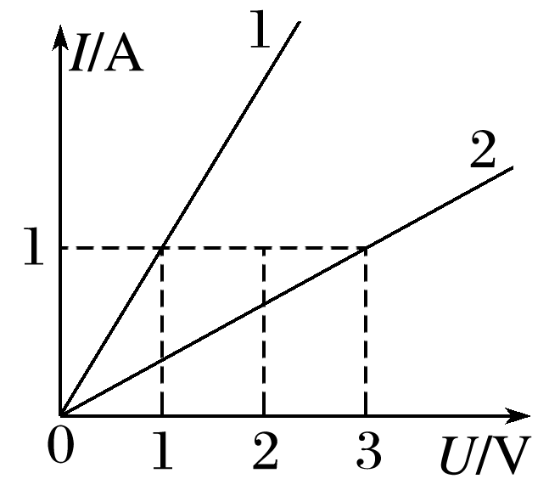

图3

A．*R*1∶*R*2＝3∶1

B．将*R*1与*R*2串联后接于电源上，则电压比*U*1∶*U*2＝1∶3

C．将*R*1与*R*2并联后接于电源上，则电流比*I*1∶*I*2＝1∶3

D．将*R*1与*R*2并联后接于电源上，则功率比*P*1∶*P*2＝1∶3

### 考点三　电路的串联、并联

串、并联电路的特点

|  |  |  |
| --- | --- | --- |
|  | 串联 | 并联 |
| 电流 | *I*＝*I*1＝*I*2＝…＝*In* | *I*＝*I*1＋*I*2＋…＋*In* |
| 电压 | *U*＝*U*1＋*U*2＋…＋*Un* | *U*＝*U*1＝*U*2＝…＝*Un* |
| 电阻 | *R*＝*R*1＋*R*2＋…*Rn* | *R*＝＋＋…＋ |
| 功率  分配 | ＝＝…＝ | *P*1*R*1＝*P*2*R*2＝…＝*PnRn* |

技巧点拨

串、并联电路几个常用的推论

1．串联电路的总电阻大于其中任一部分电路的总电阻．

2．并联电路的总电阻小于其中任一支路的总电阻，且小于其中最小的电阻．

3．无论电阻怎样连接，每一段电路的总电功率*P*总是等于各个电阻的电功率之和．

4．无论是串联电路还是并联电路，电路中任意一个电阻变大时，电路的总电阻变大．

例题精练

4.(多选)如图4所示，经过精确校准的电压表V1和V2，分别用来测量某线路中电阻*R*两端*a*、*b*间的电压时，读数依次为12.7 V和12.3 V，则(　　)

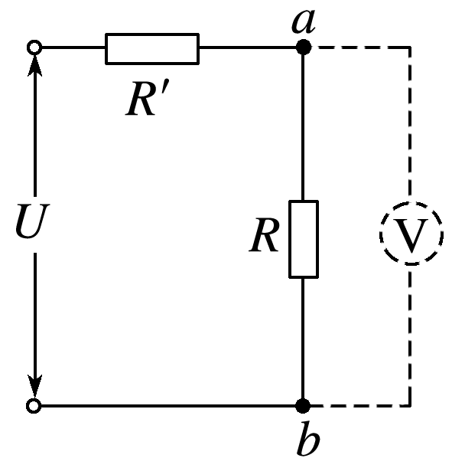

图4

A．*a*、*b*间的实际电压略大于12.7 V

B．*a*、*b*间的实际电压略小于12.7 V

C．电压表V1的内阻大于V2的内阻

D．电压表V1的内阻小于V2的内阻

### 考点四　电功、电功率　电热、热功率

1．电功

(1)定义：导体中的恒定电场对自由电荷的电场力做的功．

(2)公式：*W*＝*qU*＝*IUt*(适用于任何电路)．

(3)电流做功的实质：电能转化成其他形式能的过程．

2．电功率

(1)定义：单位时间内电流所做的功，表示电流做功的快慢．

(2)公式：*P*＝＝*IU*(适用于任何电路)．

3．焦耳定律

(1)内容：电流通过导体产生的热量跟电流的二次方成正比，跟导体的电阻及通电时间成正比．

(2)公式：*Q*＝*I*2*Rt*(适用于任何电路)．

技巧点拨

电功率*P*＝*IU*和热功率*P*＝*I*2*R*的比较

1．不论是纯电阻电路还是非纯电阻电路，电流的电功率均为*P*电＝*UI*，热功率均为*P*热＝*I*2*R*.

2．对于纯电阻电路：*P*电＝*P*热，*IU*＝*I*2*R*＝，*I*＝(欧姆定律适用)．

3．对于非纯电阻电路：*P*电＝*P*热＋*P*其他，即*IU*＝*I*2*R*＋*P*其他，*I*≠(欧姆定律不适用)．

例题精练

5．如图5所示，电源电动势*E*＝10 V，内阻*r*＝1 Ω，闭合开关S后，标有“8 V,12 W”的灯泡恰能正常发光，电动机M的内阻*R*0＝4 Ω，求：

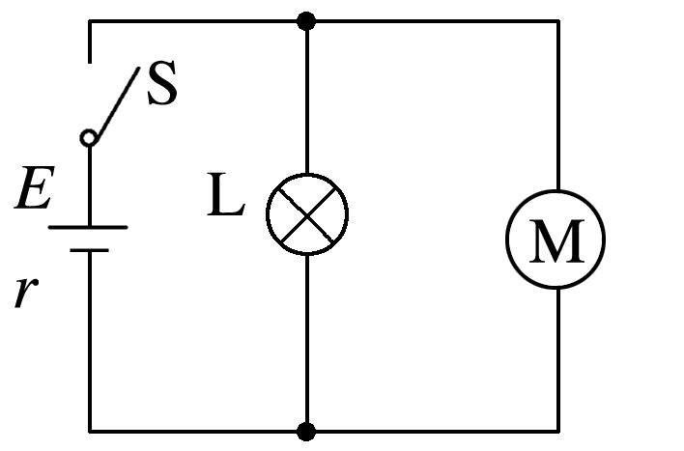

图5

(1)电源的输出功率*P*出；

(2)10 s内电动机产生的热量*Q*；

(3)电动机的机械功率．

# 综合练习

**一．选择题（共15小题）**

1．（丹东期末）如图所示，一根横截面积为S的均匀带电长直橡胶棒沿轴线方向做速度为v的匀速直线运动。棒单位长度所带电荷量为﹣q，则由于棒的运动而形成的等效电流大小和方向（　　）

菁优网：http://www.jyeoo.com

A．vq，方向与v的方向相反

B．vqS，方向与v的方向相反

C． $\frac{vq}{S}$，方向与v的方向相反

D． $\frac{vq}{S}$，方向与v的方向相同

2．（瑶海区月考）下列说法正确的是（　　）

A．不带电的物体上，既没有正电荷也没有负电荷

B．电容器两极板间的电势差越大，电容越大

C．因为电流有方向，所以电流是矢量

D．洛伦兹力对带电粒子总不做功

3．（珠海期末）安培提出了著名的分子电流假说，根据这一假说，电子绕核运动可等效为一环形电流，设带电荷量为e的电子以角速度ω绕氢原子核沿顺时针方向做半径为r的匀速圆周运动，其电流的等效电流强度I和方向为（　　）

A． $\frac{ωe}{2π}$，顺时针 B．ωe，顺时针

C． $\frac{ωe}{2π}$，逆时针 D．ωe，逆时针

4．（浙江）国际单位制中电荷量的单位符号是C，如果用国际单位制基本单位的符号来表示，正确的是（　　）

A．F•V B．A•s C．J/V D．N•m/V

5．（淮南期末）一根粗细均匀的金属丝，当其两端所加电压为U时，通过其中的电流为I。现将金属丝均匀地拉长为原长的2倍，在其两端仍然加电压U的情况下，通过金属丝的电流为（　　）

A． $\frac{1}{2}$ I B． $\frac{1}{4}$ I C．2I D．4I

6．（东方校级期中）下列说法中正确的是（　　）

A．由R $=\frac{U}{I}$ 可知，电阻与电压、电流都有关系

B．由R $=ρ\frac{l}{S}$ 可知，电阻只与导体的长度和横截面积有关系

C．各种材料的电阻率都与温度有关，金属的电阻率随温度的升高而减小

D．所谓超导现象，就是当温度降低到接近绝对零度的某个临界温度时，导体的电阻率突然变为零的现象

7．（洛阳期末）如图所示，有两个同种材料制成的金属柱体，横截面为正方形，柱体高均为h，大柱体横截面边长为a，小柱体横截面边长为b，当通有图示方向相同大小的电流时，以下说法正确的是（　　）

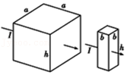

A．从图示电流方向看，大柱体与小柱体的电阻之比为a：b

B．从图示电流方向看，大柱体与小柱体的电阻之比为b2：a2

C．若加上竖直向下的磁场，大柱体与小柱体的前后表面产生的电势差之比为a：b

D．若加上竖直向下的磁场，大柱体与小柱体的前后表面产生的电势差之比为1：1

8．（浙江月考）电阻率是用来表示不同物质材料电阻特性的物理量，某种材料制成的长为1米，横截面积为1平方米的导体的电阻，在数值上等于这种材料的电阻率。采用国际单位制中基本单位来表示电阻率的单位，以下正确的是（　　）

A． $\frac{v⋅m}{A}$ B． $\frac{kg⋅m^{3}}{A^{2}⋅s^{3}}$

C． $\frac{kg⋅m^{2}}{A⋅s^{2}}$ D． $\frac{J⋅m}{A^{2}⋅s}$

9．（西峰区校级期末）如图所示，R1＝2Ω，R2＝10Ω，R3＝10Ω，A、B两端接在电压恒定的电源上，则（　　）

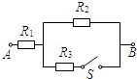

A．S断开时，R1与R2的两端电压之比为5：1

B．S闭合时，R1与R2两端的电压之比为2：5

C．S闭合时，通过R2与R3的电流之比为2：1

D．S闭合时，通过R1与R2的电流之比为1：5

10．（兴庆区校级期末）如图为双量程的电流表电路示意图，其量程分别为0～0.1A和0～1A，已知表头内阻rg＝200Ω，满偏电流Ig＝2mA。a为负接线柱，b、c均为正接线柱，则（　　）

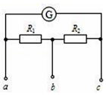

A．当使用a、c两个接线柱时，量程为0～1A

B．当使用b、c两个接线柱时，量程为0～0.1A

C．R1与R2之和约为0.4Ω

D．R1与R2之比约为1：9

11．（哈尔滨期末）一个电流表的满偏电流Ig＝1mA，内阻为300Ω，要把它改装成一个量程为15V的电压表，则应在电流表上（　　）

A．串联一个14700Ω的电阻 B．并联一个14700Ω的电阻

C．串联一个15000Ω的电阻 D．并联一个15000Ω的电阻

12．（瑶海区月考）有一电流表内阻为10Ω，满偏电流为500mA，要把它改装成量程是3A的电流表，正确的方法是（（　　）

A．应串联一个2Ω的电阻 B．应并联一个2Ω的电阻

C．应串联一个60Ω的电阻 D．应并联一个60Ω的电阻

13．（嘉兴期末）如图所示，表是某种共享汽车的主要参数。根据表格信息，则下列说法正确的是（　　）

|  |  |
| --- | --- |
| 空车质量 | 800kg |
| 电池容量 | 44kW•h |
| 标准承载 | 200kg |
| 最大续航（充满电最大行驶路程） | 200km |
| 所受阻力与汽车总量比值 | 0.09 |

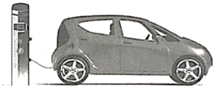

A．工作时，电动汽车的电动机是将机械能转化成电能

B．电池容量44kW•h指的是汽车电池充满电时的电量

C．标准承载下，电动汽车以36km/h的速度匀速行驶10min消耗的电能为1.5kW•h

D．若标准承载下汽车速度为54km/h，则此时汽车电动机最大输出功率不小于13.5kW

14．（白山期末）吸尘器已经广泛地进入了千家万户，某微型吸尘器的直流电动机的内阻一定，把它接入电压为0.2V的电路时，电动机不转，测得此时流过电动机的电流为0.4A；若把电动机接入电压为2V的电路中，电动机正常工作，工作电流为1A。下列判断正确的是（　　）

A．电动机线圈的电阻为2Ω

B．电动机正常工作时消耗的功率为1.5W

C．电动机正常工作时的输出功率为0.5W

D．电动机正常工作时的效率为75%

15．（北京学业考试）在如图所示的电路中，电源的内阻r＝1.0Ω，电阻R＝9.0Ω，不计电流表的内阻。闭合开关S后，电流表的示数I＝0.20A．电阻R的电功率P为（　　）

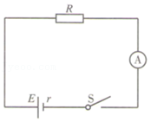

A．0.4W B．0.36W C．4.0W D．3.6W

**二．多选题（共18小题）**

16．（汾阳市期末）一根横截面积为S的铜导线，通过电流为I。已经知道铜的密度为ρ，铜的摩尔质量为M，电子电荷量为e，阿伏加德罗常数为NA，设每个铜原子只提供一个自由电子，单位体积内的自由电子数为n，铜导线中自由电子定向移动速率为v，t时间内穿过导线横截面的自由电子数为N0，下列关系正确的是（　　）

A．I＝N0e B．It＝N0e C．N0＝vtSn D．N0NA

17．（抚顺期中）关于电流，下列说法中正确的是（　　）

A．通过导体截面的电荷量越多，电流越大

B．电路中电流大小与通过截面电荷量q成正比与时间t成反比

C．单位时间内通过导线横截面的电荷量越多，导体中的电流就越大

D．金属导体内的持续电流是自由电子在导体内的电场力作用下形成的

18．（濮阳期末）有一横截面积为S的铜导线，流经其中的电流强度为I，设每单位体积的导线有n个自由电子，电子的电荷量为q，此时电子的定向移动速率为v，在△t时间内通过横截面积的电子数目可表示为（　　）

A．nSv△t B．nv△t C． $\frac{I△t}{q}$ D． $\frac{I△t}{qS}$

19．（安徽期中）一根粗细均匀的金属导线，两端加上恒定电压U时，通过金属导线的电流强度为I，金属导线中自由电子定向移动的平均速率为v，若将金属导线均匀拉长，使其长度变为原来的2倍，仍给它两端加上恒定电压U，则此时（　　）

A．通过金属导线的电流为 $\frac{I}{2}$

B．通过金属导线的电流为 $\frac{I}{4}$

C．自由电子定向移动的平均速率为 $\frac{v}{4}$

D．自由电子定向移动的平均速率为 $\frac{v}{2}$

20．（2008春•江宁区期末）温度能地影响金属导体和半导体材料的导电性能，在如图所示的图象中分别为某金属和某半导体的电阻随温度变化的关系曲线，则（　　）

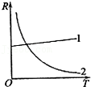

A．图线1反应半导体材料的电阻随温度的变化

B．图线2反应金属导体的电阻随温度的变化

C．图线1反映金属导体的电阻随温度的变化

D．图线2反映半导体材料的电阻随温度的变化

21．（衡阳一模）金属导电是一个典型的导电模型，值得深入研究。一金属直导线电阻率为ρ，若其两端加电压，自由电子将在静电力作用下定向加速，但电子加速运动很短时间就会与晶格碰撞而发生散射，紧接着又定向加速，这个周而复始的过程可简化为电子以速度v沿导线方向匀速运动。我们将导线中电流与导线横截面积的比值定义为电流密度，其大小用j表示，可以“精细”描述导线中各点电流的强弱。设该导线内电场强度为E，单位体积内有n个自由电子，电子电荷量为e，电子在导线中定向运动时受到的平均阻力为f，则下列表达式正确的是（　　）

A．ρ＝nev B．j＝nev C．E＝ρj D．f＝eρv2

22．（广东二模）离地面高度5.0×104m以下的大气层可视为电阻率较大的漏电介质，假设由于雷暴对大气层的“电击”，使得离地面高度5.0×104m处的大气层与带负电的地球表面之间形成稳定的电场，其电势差约为3×105V.已知，雷暴每秒钟给地球充电的电荷量约为1.8×103C，地球表面积近似为5.0×1014m2，则（　　）

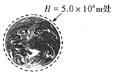

A．该大气层的等效电阻约为600Ω

B．该大气层的平均漏电电流约为1.8×103A

C．该大气层的平均电阻率约为1.7×1012Ω•m

D．该大气层的平均电阻率约为1.7×108Ω•m

23．（徽县校级期末）关于电阻的计算式R $=\frac{U}{I}$ 和决定式R＝ρ $\frac{l}{S}$，下面说法正确的是（　　）

A．对一段一定的导体来说，在恒温下比值 $\frac{U}{I}$ 是会变的，导体的电阻随U或I的变化而变化

B．导体的电阻与其两端电压成正比，与电流成反比

C．导体的电阻仅与导体长度、横截面积和材料有关

D．导体的电阻随工作温度变化而变化

24．（东城区期中）下列说法正确的是（　　）

A．金属导体的电阻率随温度增加而减小

B．半导体的电阻率随温度的增加而增大

C．用半导体制成的热敏电阻，可以作为温控元件

D．用半导体制成的光敏电阻，可以起到开关的作用

25．（2011秋•合浦县期末）如果我们能造出可供实用的超导体，那么可以用它来制作（　　）

A．输电导线 B．电炉丝 C．电磁铁线圈 D．电灯泡灯丝

26．（靖远县期末）在如图所示的电路中，电流表的量程为10mA、内阻rR＝100Ω。R1、R2为定值电阻。接线柱1、2间允许通过的最大电流为0.6A，接线柱1、3间允许加的最大电压为3V。则下列分析正确的是（　　）

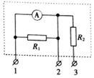

A．接线柱1、2间允许加的最大电压为0.1V

B．定值电阻R1的阻值约为1.7Ω

C．接线柱1、3间允许通过的最大电流为10mA

D．定值电阻R2的阻值约为3.3Ω

27．（瑶海区月考）四个相同的电流表分别改装成两个电流表A1、A2和两个电压表V1、V2，A1的量程大于A2的量程，V1的量程大于V2的量程，把它们接入如图所示的电路，闭合开关后（　　）

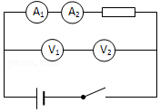

A．A1的读数比A2的读数小

B．A1的指针偏转角度比A2的指针偏转角度小

C．V1的读数比V2的读数大

D．V1的指针偏转角度比V2的指针偏转角度大

28．（汾阳市期末）如图，A、B间电压为20V，电阻R1＝2kΩ，R2＝4Ω，R3＝3kΩ，R4＝2Ω，则（　　）

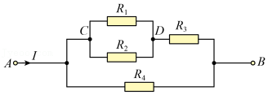

A．C、D两点间阻值约为2kΩ B．上支路阻值约为3kΩ

C．干路中电流I近似为10A D．干路中电流I近似为7mA

29．（昌江区校级期中）如图所示的电路，将两个相同的电流表分别改装成A1（0﹣3A）和A2（0﹣0.6A）的电流表，把两个电流表并联接入电路中测量电流强度，则下列说法正确的是（　　）

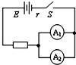

A．A1的指针半偏时，A2的指针也半偏

B．A1的指针还没半偏时，A2的指针已经半偏

C．A1的读数为1A时，A2的读数为0.6A

D．A1的读数为1A时，干路的电流I为1.2A

30．（大武口区校级期末）如图所示，曲线C1、C2分别是纯直流电路中内、外电路消耗的电功率随电流变化的图线，由该图可知下列说法正确的是（　　）

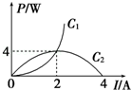

A．电源的电动势为4 V

B．电源的内电阻为1Ω

C．电源输出功率最大值为8 W

D．电源被短路时，电源消耗的功率为16 W

31．下列说法正确的是（　　）

A．焦耳定律适用于一切电路的焦耳热的求解

B．公式W＝UIt、Q＝I2Rt都适用于任何电路，因此W一定等于Q

C．非纯电阻电路中的电功不可能等于焦耳热

D．W $=\frac{U^{2}}{R}$ t适用于任何电路

32．（南昌县校级期末）在如图所示电路中，电源电动势为12V，电源内阻为1.0Ω，电路中的电阻R0为1.5Ω，小型直流电动机M的内阻为0.5Ω，闭合开关S后，电动机转动，电流表的示数为2.0A（内阻不计），则以下判断中正确的是（　　）

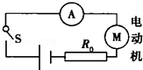

A．电动机的输出的功率为12W

B．电动机两端的电压为7.0V

C．电动机产生的热功率4.0W

D．电源输出的电功率为24W

33．（咸阳期末）下列各种说法中正确的是（　　）

A．通过一段导体的电流是2A，则1分钟内通过该导体截面的电量为120C

B．电动势为1.5V的于电池，表明干电池可以使2C的电量具有3J的电能

C．将金属丝均匀拉长为原来的两倍，金属丝的电阻和电阻率都增大2倍

D．“220V，50W”的电风扇，线圈电阻为0.4Ω，正常工作时每分钟产生的电热约1.24J

**三．填空题（共10小题）**

34．（崇明区期末）图中①、②分别为锂离子电池充电过程中充电电流I、电池电压U随时间t变化的图线。此过程中充电功率最大为　 　W，若图中时间轴上t1＝1分钟，t2＝1小时，则在这1小时内，充电电量为　 　C。

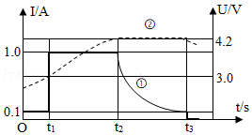

35．（七星区校级月考）某一探测器因射线照射，内部气体电离，在时间t内有n个二价正离子到达阴极，有2n个电子到达探测器的阳极，已知电子电量的大小为e，则探测器中的电流为　 　。

36．（2007秋•三明期中）重庆至三峡电站50万伏输电线路每条输电线长约320千米，输电线电阻率为2.7×10﹣8Ω•m，横截面积为0.5cm2，估算重庆至三峡电站每条输电线电阻大约为　 　Ω．

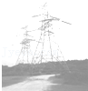

37．（东安区校级期末）如图所示，是多用电表的“×10”欧姆挡经过正确步骤测量金属丝电阻时多用电表指针的位置，则金属丝阻值的测量值R＝　 　Ω，若测出金属丝长度的测量值为L，金属丝的直径为d，则该金属丝电阻率的表达式ρ＝　 　（用d、R、L表示）。

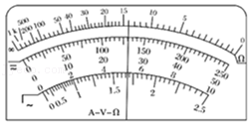

38．（2006•上海模拟）在物理学中，我们常用比值定义物理量．用比值定义的物理量，反映的是物质或运动的某一属性，与定义式中的各物理量无关，例如电阻 $R=\frac{U}{I}$．请你再写出四个用比值法定义的物理量：　 　、　 　、　 　、　 　．

39．（金台区期末）由金属材料制成的热敏电阻，其电阻值会随温度的升高而　 　．

40．（广州期末）如图所示的电路中，小量程电流表的内阻Rg＝100Ω，满偏电流Ig＝1mA，R1＝900Ω，R2Ω。

（1）当S1和S2均断开时，改装所成的表是　 　表，量程为　 　。

（2）当S1和S2均闭合时，改装所成的表是　 　表，量程为　 　。

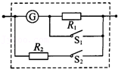

41．（宝山区校级模拟）有三个电阻A、B、C分别标有“100Ω，4W”，“12.5Ω，8W”，“90Ω，10W”，则将它们串联时，允许所加最大电压是　 　V，将它们并联时，允许通过的最大电流是　 　A。

42．（兴庆区校级期末）量程为3V、内阻为3000Ω的电压表，如图所示，其满偏时电流为　 　mA；若把它扩展为15V的量程，需要串联一个　 　Ω的电阻。

菁优网：http://www.jyeoo.com

43．（长宁区二模）如图所示的两条图线分别为直流电源总功率随电流变化的图线和这个电源内电阻发热功率随电流变化的图线。其中，图线　 　（填写“a”或“b”）表示电源总功率随电流变化的图线。从图中给出的数据可以得出电源对外电阻能够提供的最大功率为　 　W。

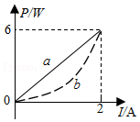

**四．计算题（共8小题）**

44．（瑶海区月考）对于同一物理问题，常常可以从宏观与微观两个不同角度进行研究，找出其内在联系，从而更加深刻地理解其物理本质。单位体积内有n个自由电子，电子电荷量为e的细金属直导线。该导线通有电流时，假设自由电子定向移动的速率恒为v，

（1）为了精细地描述电流的分布情况，引入了电流面密度j，电流面密度被定义为单位面积的电流强度，求电流面密度j的表达式；

（2）经典物理学认为，金属的电阻源于定向运动的自由电子与金属离子（即金属原子失去电子后的剩余部分）的碰撞，该碰撞过程将对电子的定向移动形成一定的阻碍作用，该作用可等效为施加在电子上的一个沿导线的平均阻力。若电子受到的平均阻力大小与电子定向移动的速率成正比，比例系数为k。请根据以上，描述构建物理模型，求出金属导体的电阻率ρ的微观表达式。

45．（石景山区一模）氢原子中核外电子绕核做半径为r的匀速圆周运动。已知电子的质量为m，电荷量为e，静电力常量为k。不考虑相对论效应。

（1）求电子的动能；

（2）选离核无限远处电势能为0，电子的电势能Ep，求氢原子的能量；

（3）求电子绕核运动形成的等效电流I。

46．（永安市校级月考）如图所示，分别把一个长方体铜柱的ab端、cd端、ef端接入电路时，计算接入电路中的电阻各是多大。（设电阻率为ρ铜）

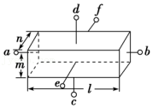

47．（集宁区校级期中）两根材料相同的均匀导线x和y，x长为l，y长为2l，串联在电路中时，沿长度方向电势变化如图所示，则x，y导线的横截面积之比为多大？

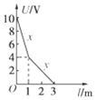

48．（遂宁期末）有一个表头，其满偏电流Ig＝1mA，内阻Rg＝500Ω．求：

（1）如何将该表头改装成量程U＝3V的电压表？

（2）如何将该表头改装成量程I＝0.6A的电流表？

49．（太和县校级月考）如图所示是三量程直流电表的原理图，已知表头G的满偏电流Ig＝5mA，内阻Rg＝10Ω，定值电阻R1＝0.1Ω、R2＝9.9Ω、R3＝995Ω。当使用a、b两个端点时，是量程为I1的电流表；当使用a、c两个端点时，是量程为I2的电流表；当使用a、d两个端点时，是量程为U的电压表。求量程I1、I2、U的值。

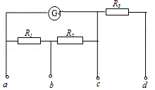

50．（宁县校级月考）有一个电流表，内阻Rg＝100Ω，满偏电流Ig＝3mA，要把它改装成量程为I＝3A的安培表，需要并联多大的分流电阻？要把它改装成量程为U＝6V的伏特表，需要串联多大的分压电阻？

51．（湖北期末）电动机是一种使用广泛的动力机械，从能量转化的角度看，它把大部分电能转化为机械能，还有一部分能量在线圈中以热量的形式散失掉，如图所示电路图中，电源电动势E＝20V，内阻r＝1Ω.闭合开关S.标有“6V，3W”的灯泡L恰好能正常发光，内阻R0＝1Ω的小型直流电动机M恰能正常工作，求：

（1）电动机的额定工作电压；

（2）电动机的机械功率。

